Державний університет інформаційно-комунікаційних технологій
Кафедра інженерії програмного забезпечення
Моделювання та проєктування програмного забезпечення

З В І Т
лабораторної роботи №10

Виконала: студентка групи ПД-31
Прізвище І. Б.: Чубарова Емма Юріївна

Практичне завдання: рефакторинг системи сповіщень згідно з SOLID.

Мета завдання: виявити порушення принципів SOLID у наданому коді та виправити їх шляхом рефакторингу.

Умова завдання: надано початкову реалізацію класу, який відправляє сповіщення користувачам. Код працює, але порушує принципи SOLID.

Ваше завдання: виявити, які саме принципи порушено (SRP, OCP, LSP, ISP, DIP). Провести рефакторинг коду відповідно до кожного з принципів. Надати фінальний варіант з поясненням, як кожен принцип SOLID реалізовано у вашій версії.
Початковий код (із порушеннями SOLID):
public class NotificationService
{
public void SendNotification(string type, string message)
{
if (type == "email")
{
}
Console.WriteLine($"Sending EMAIL: {message}");
else if (type == "sms")
{
Console.WriteLine($"Sending SMS: {message}");
}
else if (type == "push")
{
Console.WriteLine($"Sending PUSH: {message}");
}
}
public void SaveNotificationToDatabase(string message)
{
Console.WriteLine($"Saving to DB: {message}");
}
public void LogNotification(string message)
{
Console.WriteLine($"Logging: {message}");
}
}

Виконання
Нижче наведена UML діаграма класів. Вона наочно візуалізує чіткий розподіл відповідальності на окремі сутності, використання спеціалізованих інтерфейсів як контрактів та ін'єкцію залежностей у головний сервіс:
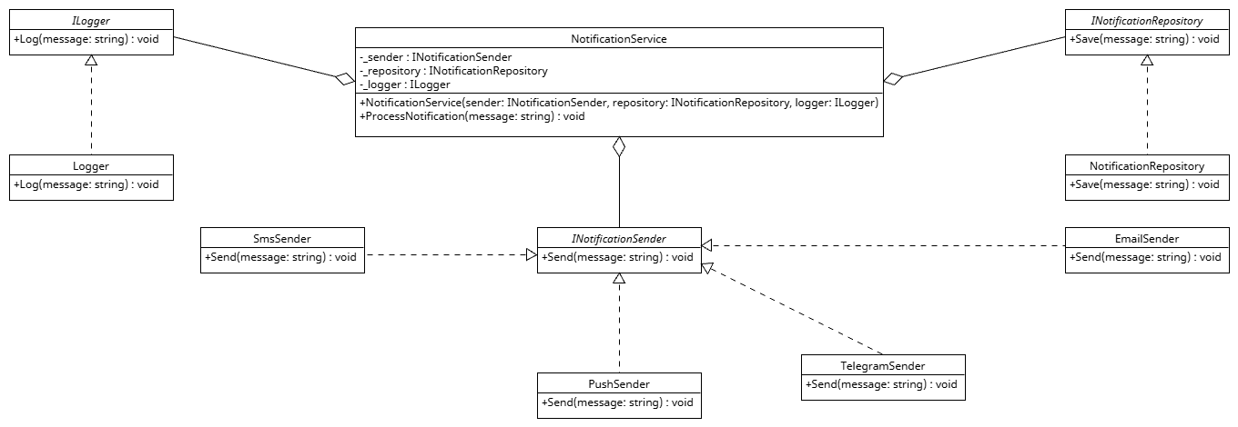
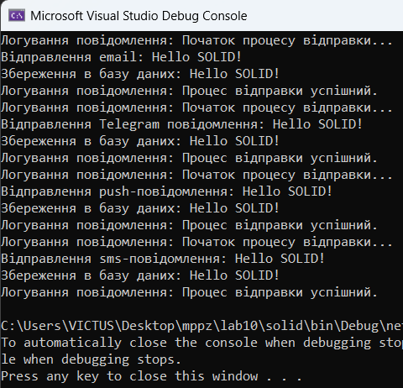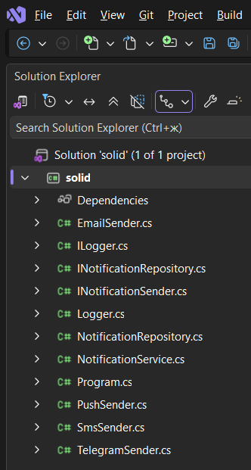

Код:
INotificationSender.cs
namespace solid
{
public interface INotificationSender
{
void Send(string message);
}
}

ILogger.cs
namespace solid
{
public interface ILogger
{
void Log(string message);
}
}

INotificationRepository.cs
namespace solid
{
public interface INotificationRepository
{
void Save(string message);
}
}
Logger.cs
namespace solid
{
public class Logger : ILogger
{
public void Log(string message)
{
Console.WriteLine($"Логування повідомлення: {message}");
}
}
}

NotificationRepository.cs
namespace solid
{
public class NotificationRepository : INotificationRepository
{
public void Save(string message)
{
Console.WriteLine($"Збереження в базу даних: {message}");
}
}
}

EmailSender.cs
namespace solid
{
public class EmailSender : INotificationSender
{
public void Send(string message)
{
Console.WriteLine($"Відправлення email: {message}");
}
}
}

SmsSender.cs
namespace solid
{
public class SmsSender : INotificationSender
{
public void Send(string message)
{
Console.WriteLine($"Відправлення sms-повідомлення: {message}");
}
}
}

PushSender.cs
namespace solid
{
public class PushSender : INotificationSender
{
public void Send(string message)
{
Console.WriteLine($"Відправлення push-повідомлення: {message}");
}
}
}

TelegramSender.cs
namespace solid
{
public class TelegramSender : INotificationSender
{
public void Send(string message)
{
Console.WriteLine($"Відправлення Telegram повідомлення: {message}");
}
}
}

NotificationService.cs
namespace solid
{
public class NotificationService
{
private readonly INotificationSender _sender;
private readonly INotificationRepository _repository;
private readonly ILogger _logger;

public NotificationService(INotificationSender sender, INotificationRepository repository, ILogger logger)
{
_sender = sender;
_repository = repository;
_logger = logger;
}

public void ProcessNotification(string message)
{
_logger.Log("Початок процесу відправки...");
_sender.Send(message);
_repository.Save(message);
_logger.Log("Процес відправки успішний.");
}
}
}

Program.cs
using System.Text;

namespace solid
{
public class Program
{
public static void Main(string[] args)
{
Console.InputEncoding = Encoding.UTF8;
Console.OutputEncoding = Encoding.UTF8;

string message = "Hello SOLID!";

ILogger logger = new Logger();
INotificationRepository repo = new NotificationRepository();

List<INotificationSender> senders = new List<INotificationSender>
{
new EmailSender(),
new TelegramSender(),
new PushSender(),
new SmsSender()
};

foreach (var sender in senders)
{
NotificationService service = new NotificationService(sender, repo, logger);
service.ProcessNotification(message);
}
}
}
}

